Проект

“Найщедріша годівничка”

****І. ІНФОРМАЦІЯ ПРО ПРОЕКТ****

1.1. Назва проекту ****“Найщедріша годівничка”.****

1.2. Виконавці проекту (кількість та категорія).

****Кількість учасників проекту:учні 2 класу 5 чоловік****

1. Аністратенко Максим
2. Буйновський Павло
3. Гобєлков Кирило
4. Судоплатова Поліна
5. Ястребов Олександр

1.3. Цільова аудиторія (кому саме надається допомога)

****Зимуючі птахи на території села Новопідгородне****

****ІІ. ОПИС ПРОЕКТУ****

2.1. Завдання проекту.

****Мета проекту****: вивчити видове різноманіття зимуючих птахів села Новопідгородне і округи, вивчити спосіб життя птахів узимку, навчитися виготовляти годівнички та підкормлювати, визначати, спостерігати та облікувати зимуючих птахів. Головне наше ****завдання**** – залучити якомога більше учнів до охорони та допомоги зимуючим птахам

2.2. Стислий опис проекту.

Уже давно у нас не було такої суворої зими: гинуть від морозу люди, не витримують навантаження лінії електропередач, виходять з ладу комунікації, закриваються на час суворих морозів заклади освіти.

А птахам як? Ох і не просто в цю пору витримати випробування  морозами, нестачею харчів. Кожен, у кого серце сповнюється жалем до бідолашніх зимуючих птахів, зобов’язаний допомогти – підкормити зерном, ягодами, насінням, харчовими відходами.В грудні 2016 року учнями 2 класу Новопідгороднянської СЗШ I-III ступенів був розроблений  дослідницько-практичний проект “Найщедріша годівничка”.

****ІІІ. ОПИС ДІЯЛЬНОСТІ****

В нашій школі була проведена операція "Найщедріша годівничка". Учні разом з батьками виготовили  годівнички для птахів, яким взимку важко знайти їжу під товщею снігу і в сильні морози. .Свої годівнички діти розвісили біля школи та будинків і забезпечили підгодівлю птахів на всю зиму!

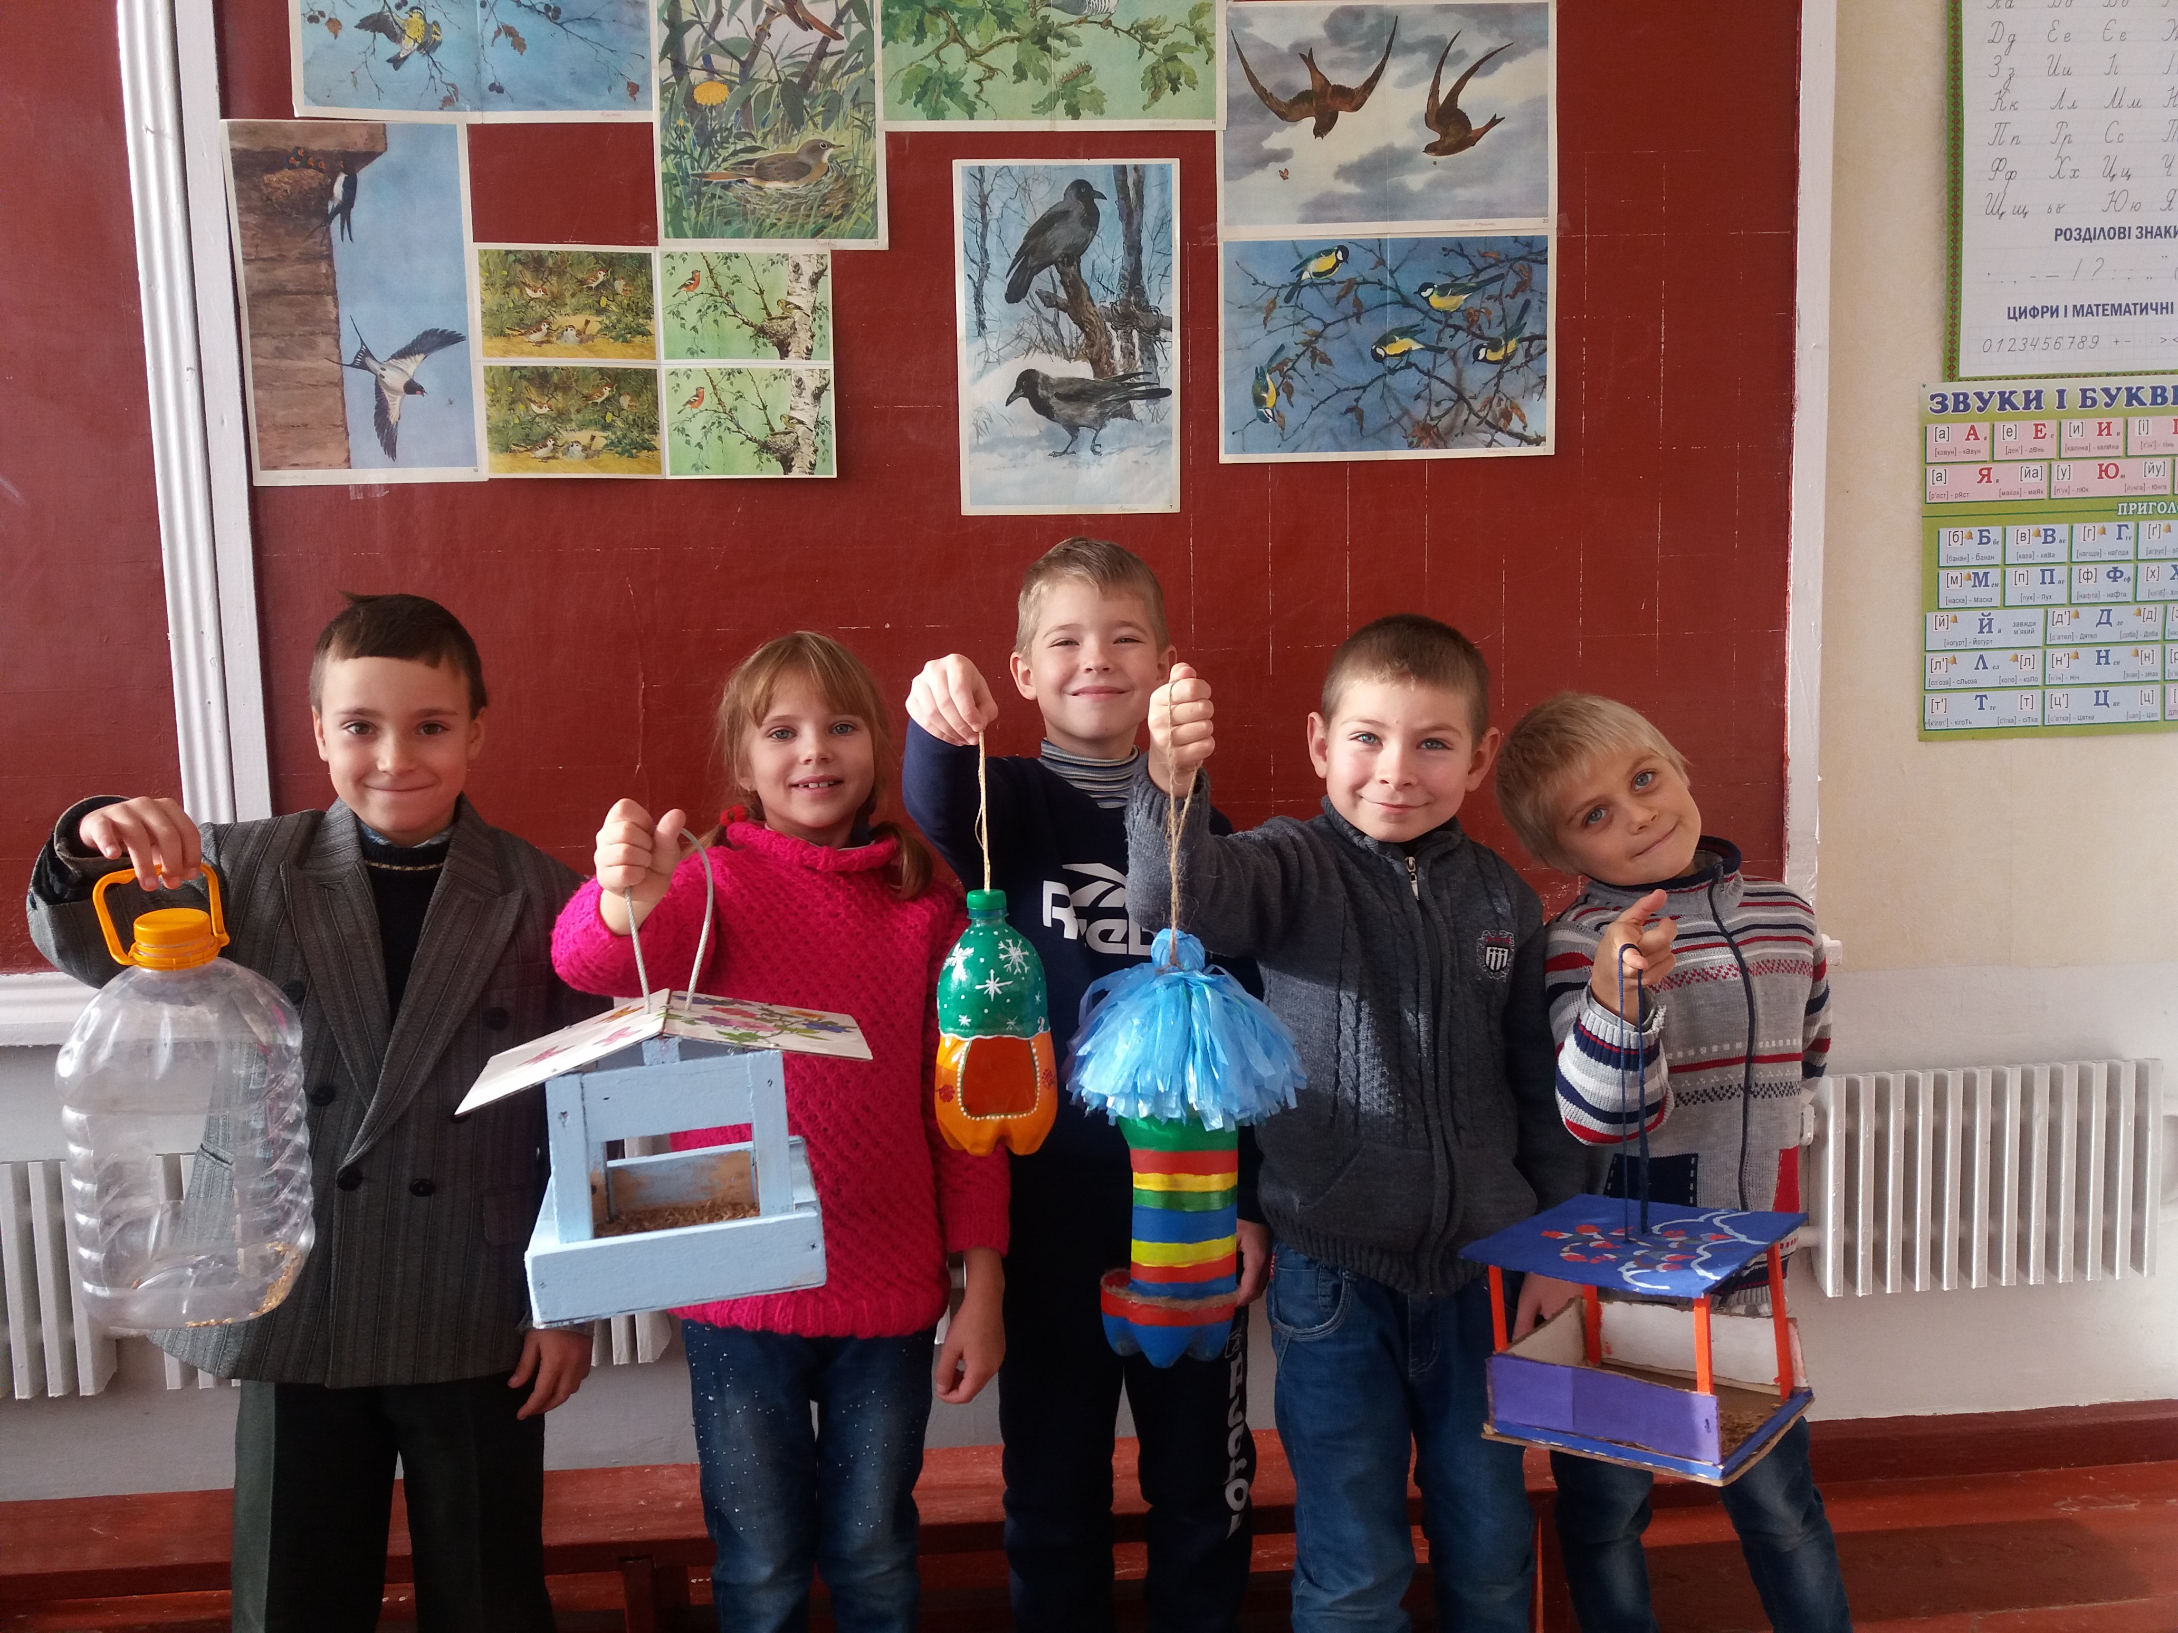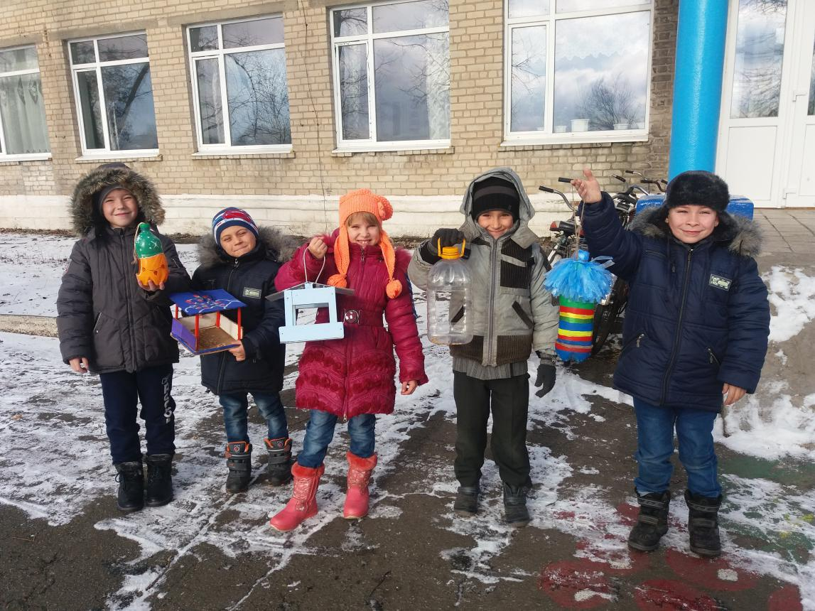

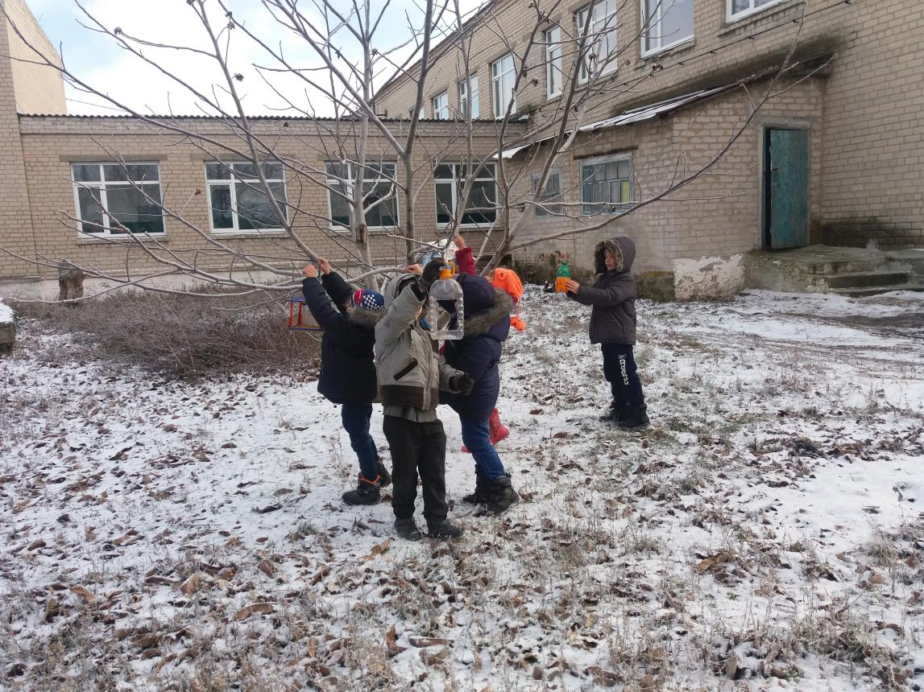

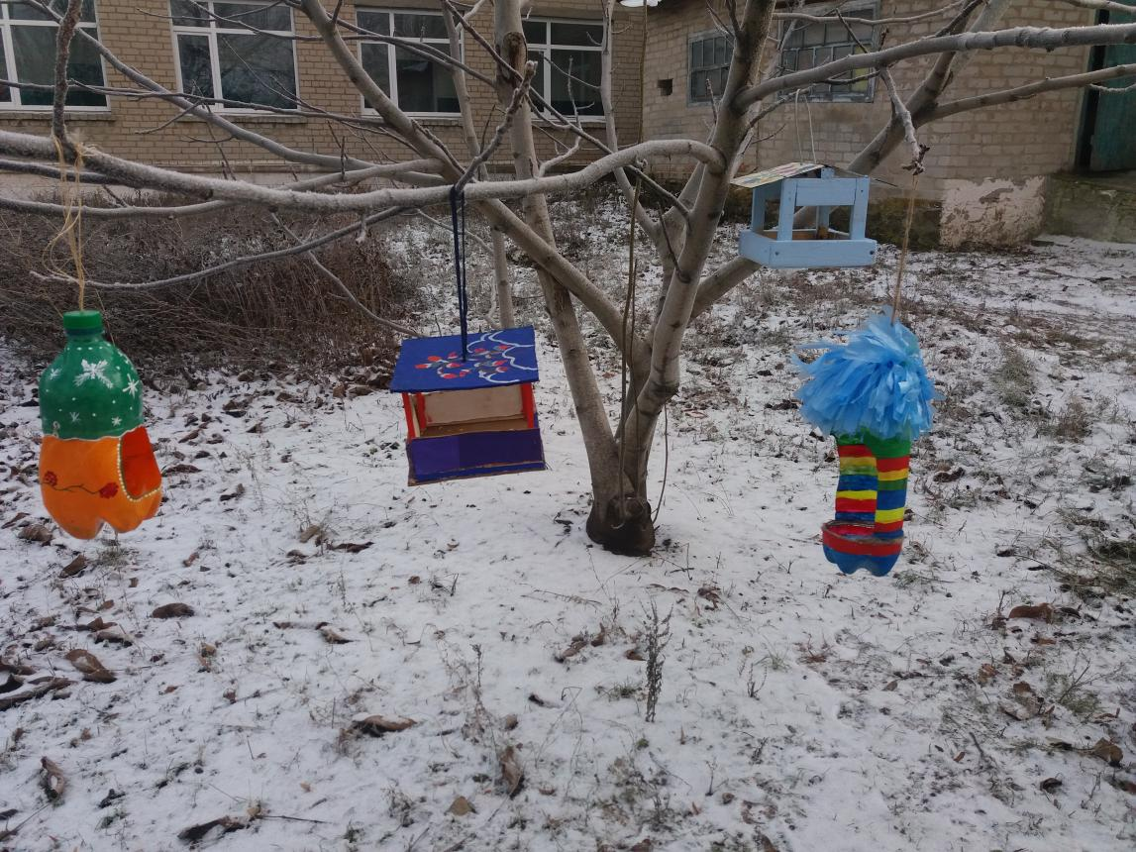

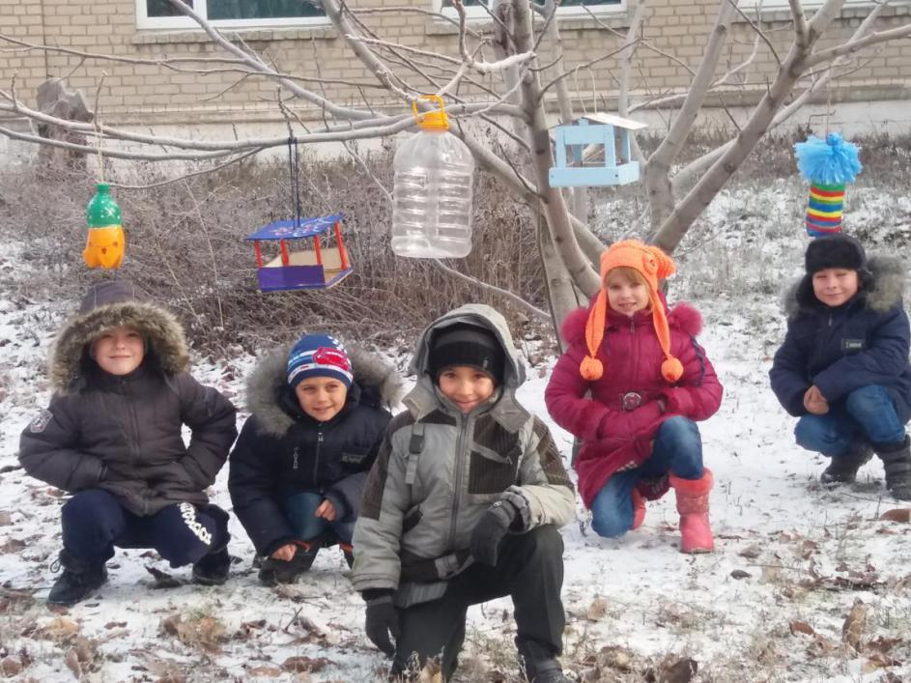

Було заготовлено:

****Насіння соняшникове – 3 кг****

****Насіння гарбузове -   4 кг****

****Зернівки пшениці -    6 кг****

****Зернівки ячменю – 4 кг****

****Сало свіже несолоне -         2 кг****

****4.** **Заключний етап.****